Název SŠ: | VOŠ, SPŠ automobilní a technická
Autor: | Ing. Dana Tvrzická
Název: | Tlakový zásobník vznětového motoru
Tematická oblast: | Příslušenství motorových vozidel - motor
Ročník: | 3. ročník
Číslo projektu: | CZ.1.07/1.5.00/34.0504
Datum vzniku: | Září 2013
Anotace: | Materiál slouží k poznávání zboží – části motorových vozidel, upevnění a opakování probírané látky

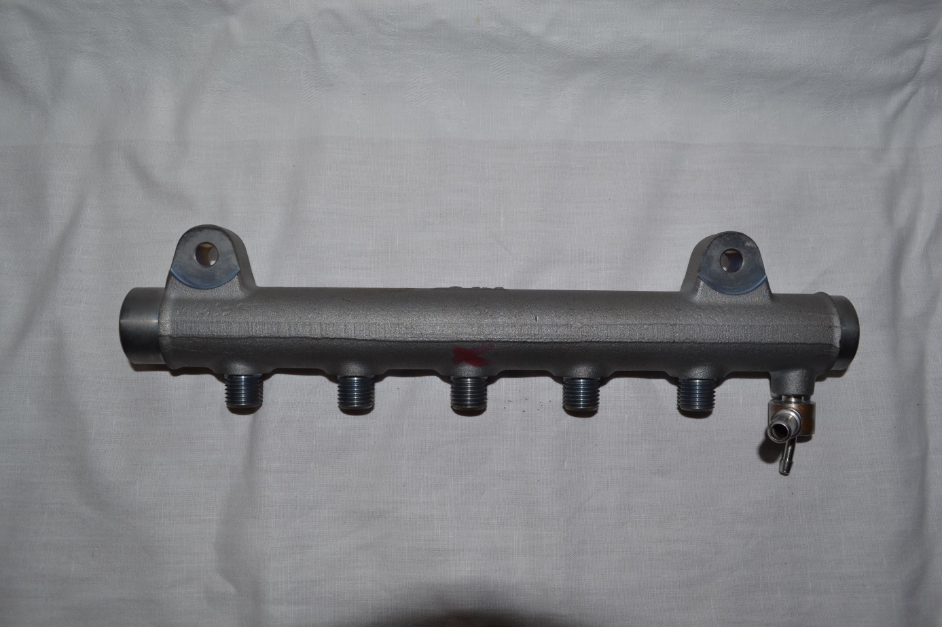
A
2
1

Otázky pro opakování
- pojmenuj součást na obrázku A
- vysvětli funkci této součásti
- kam vedou výstupy 1 a 2
- vyjmenuj části soustavy vstřikování s tlakovým zásobníkem u vznětového motoru
- popiš rozdíl vznětového motoru s přímím a nepřímím vstřikováním
- vysvětli princip činnosti čtyřdobého vznětového motoru

Autorem materiálu a všech jeho částí, pokud není uvedeno jinak, je Dana Tvrzická

